ΝΕΑ ΕΛΛΗΝΙΚΑ
Α΄ ΤΑΞΗ ΕΝ.Ε.Ε.ΓΥ.-Λ.
ΘΕΜΑΤΙΚΗ ΕΝΟΤΗΤΑ: ΒΙΩΜΑΤΑ, ΕΝΔΙΑΦΕΡΟΝΤΑ, ΕΜΠΕΙΡΙΕΣ ΤΩΝ ΕΦΗΒΩΝ

Α. Μη λογοτεχνικό κείμενο
[Ο αντίκτυπος της πανδημίας COVID-19 στα εκπαιδευτικά συστήματα]
Το ακόλουθο διασκευασμένο κείμενο αντλήθηκε από την εισαγωγή του άρθρου των Vlachou, A., Kalaitzi, S., Tsermidou, L., Toulia, A., Papazoglou, T., Fyssa, A., & Papazis, F. (2023). Organizational preparedness domains and indicators of educational organizations for students with disabilities in pandemic times: a scoping review. Frontiers in Education, 7. https://doi.org/10.3389/feduc.2022.1029163

Η πανδημία COVID-19 προκάλεσε τεράστιες αλλαγές στην εκπαίδευση παγκοσμίως. Μαθητές/μαθήτριες, γονείς, εκπαιδευτικοί και υπουργεία παιδείας βρέθηκαν μπροστά σε μια άγνωστη πραγματικότητα χωρίς να έχουν προετοιμαστεί. Δυστυχώς, οι μαθητές/μαθήτριες με αναπηρίες αντιμετώπισαν ακόμα μεγαλύτερα προβλήματα λόγω της κρίσης του COVID-19.

Περισσότερες από 100 χώρες κλείδωσαν τα σχολεία για να μην εξαπλωθεί η ασθένεια, γεγονός που επηρέασε περισσότερους από 1,5 δισεκατομμύρια μαθητές/μαθήτριες και 630 εκατομμύρια εκπαιδευτικούς πρωτοβάθμιας και δευτεροβάθμιας εκπαίδευσης σε όλο τον κόσμο. Η πανδημία έδειξε για μια ακόμα φορά ότι οι μαθητές/μαθήτριες που ανήκουν σε ευαίσθητες ομάδες επηρεάζονται πολύ περισσότερο, όταν προκύπτουν εμπόδια στην εκπαίδευση, και έχουν ανάγκη ακόμα μεγαλύτερης υποστήριξης.
Οι μαθητές/μαθήτριες με αναπηρίες αναγκάστηκαν να διακόψουν τη φοίτησή τους στο σχολείο ή να μην έχουν ποιοτική εκπαίδευση, χωρίς να το επιλέξουν, κάτι που δυσκόλεψε ιδιαίτερα και τις οικογένειές τους. Στην Ελλάδα, 105.970 μαθητές/μαθήτριες με αναπηρία ή/και ειδικές εκπαιδευτικές ανάγκες, αλλά και οι οικογένειές τους, υπέφεραν από τις επιπτώσεις της πανδημίας. Δεν υπήρξε προετοιμασία ή πρόβλεψη για την υποστήριξή τους, αφού δεν επιτρεπόταν στο ειδικό εκπαιδευτικό ή ειδικό βοηθητικό προσωπικό των σχολείων να βοηθήσει κανέναν μαθητή και καμία μαθήτρια στο σπίτι.
Η καινούρια πραγματικότητα, σε συνδυασμό με τα προβλήματα που συνήθως αντιμετωπίζουν τα άτομα με αναπηρίες και οι οικογένειές τους, δεν τους έδωσε το δικαίωμα να συμμετέχουν ενεργά σε ένα σχολείο χωρίς αποκλεισμούς.

Α3. Πώς έζησες την εξ αποστάσεως εκπαίδευση την περίοδο της πανδημίας; Να γράψεις τις σκέψεις σου σε ένα άρθρο για την εφημερίδα του σχολείου σου. (200 λέξεις)
Μονάδες 25

Β. Λογοτεχνικό κείμενο
ΜΑΡΙΑ ΣΤΑΣΙΝΟΠΟΥΛΟΥ (1945 - )
Ο δάσκαλος
Το παρακάτω κείμενο ανθολογείται στη συλλογή μικροδιηγημάτων «Ασκήσεις αντοχής στον χρόνο» (2021, Κίχλη).

Ο ΠΕΤΡΟΣ ΕΥΑΓΓΕΛΙΝΟΣ ήταν ο καλύτερος καθηγητής από όσους είχα στη ζωή μου. Άνθρωπος ευγενής και γλυκομίλητος. Είχε τεράστιες […] γνώσεις […] με πολύχρονες σπουδές στα παιδαγωγικά και στη λογοτεχνία. […] Τον θεωρώ δάσκαλό μου, όχι για τις γνώσεις που μου πρόσφερε, αλλά κυρίως γιατί με έκανε να συνειδητοποιήσω την αξία της πειθαρχίας και γιατί μου έμαθε πώς να μαθαίνω.
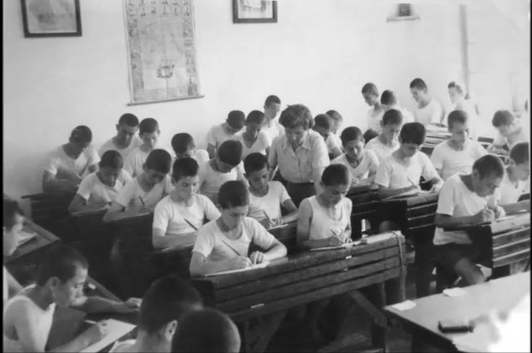
Όταν πρωτοδιορίστηκε στο χωριό μου, ένα ορεινό χωριό της Θεσσαλίας, εκείνη τη μακρινή δεκαετία του ‘50, έμεινε στο σπίτι μας. Έφτασε με δυο αλλαξιές ρούχα και τέσσερις χιλιάδες βιβλία, τα οποία έθεσε εξαρχής στη διάθεση των παιδιών του σχολείου. «Δεν με ενδιαφέρει να είστε πρώτοι μαθητές», συνήθιζε να λέει, «εκείνο που έχει σημασία είναι να είστε πάντα ο εαυτός σας». Μία ευεργετική για μένα εξέλιξη ήταν ότι […] έπεισε τους γονείς μου να με αφήσουν να ξαναπάω σχολείο. «Όλη μέρα θα διαβάζεις ό,τι σε ενδιαφέρει εξωσχολικό και το πρωί θα ξυπνάς δυο ώρες νωρίτερα και θα ετοιμάζεσαι για το σχολείο», μου είπε.
Πολλές φορές τον φέρνω στο μυαλό μου – τι λέω; – τον κουβαλάω μέσα μου, και ξέρω ότι θα καμάρωνε για μένα, αν γινόταν να δει τη διεθνή αναγνώρισή μου στην ιατρική επιστήμη.

Β3. Να επιλέξεις ένα από τα δύο ακόλουθα θέματα και να γράψεις ένα κείμενο έως 150 λέξεις.
- Γιατί ο δάσκαλος του κειμένου ήταν ξεχωριστός για τους μαθητές και τις μαθήτριές του;
ή
- Αν ήσουν δάσκαλος ή δασκάλα, πώς θα έκανες το μάθημά σου; Τι θα συμβούλευες τους μαθητές και τις μαθήτριές σου; Να γράψεις τις σκέψεις σου.
Μονάδες 25

συνειδητοποιώ = καταλαβαίνω
πειθαρχία = όταν ακολουθούμε τους κανόνες
θέτω κάτι στη διάθεση κάποιου = προσφέρω κάτι σε κάποιον για να το χρησιμοποιήσει όποτε θέλει
ευεργετικός = ωφέλιμος, θετικός

